الجمهورية الجزائرية الديمقراطية الشعبية
Ministère de l’Enseignement Supérieur  et de la Recherche Scientifique  Université Mohammed chérif Messaadia  -Souk Ahras-  --------------------  Faculté des Sciences et de technologie  Département de Science de la matière - | 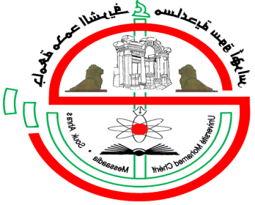 | وزارة التعليم العالي والبحث العلمي  جامعة محمد الشريف مساعدية  سوق أهراس  --------------------  كلية العلوم والتكنولوجيا  - قسم علوم المادة-
République Algérienne Démocratique et Populaire

إعــــــــــــــــلان

خاص بالطلبة ماستر 2 جميع التخصصات المقبلين على مناقشة مدكرة التخرج

تعلن إدارة قسم علوم المادة أنه قد تم تحديد ما يلي :

- تم تحديد كأخر أجل إداع مدكرة التخرج إلكترونيا يوم 22/09/2020 ( من طرف المؤطر على مستوى بريد رئيس القسم st.sm@univ-soukahras.dz ) بالنسبة للدورة الأولى

- يوضع الطالب النسخة الورقية للمدكرة( 04 نسخ ) يوم المناقشة و التي تكون حضوريا و مغلقة

- المناقشات ستجرى في الفترة ما بين 26/09/2020 إلى غاية 29/09/2020 حسب البرنامج الدي سينشر لاحقا

- على طلبة الامتثال للبروتوكلات الصحية المعتمدة من طرف الجامعة

رئيس القسم

د.آيت عمار .ي

